方式1，多profile文件
我们在主配置文件编写的时候，文件名可以是 application-{profile}.properties/yml

默认使用application.properties的配置；
举例：properties方式
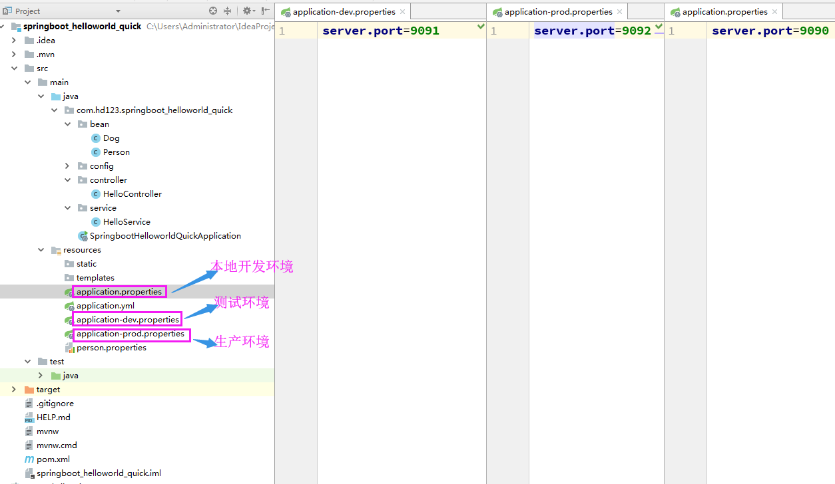
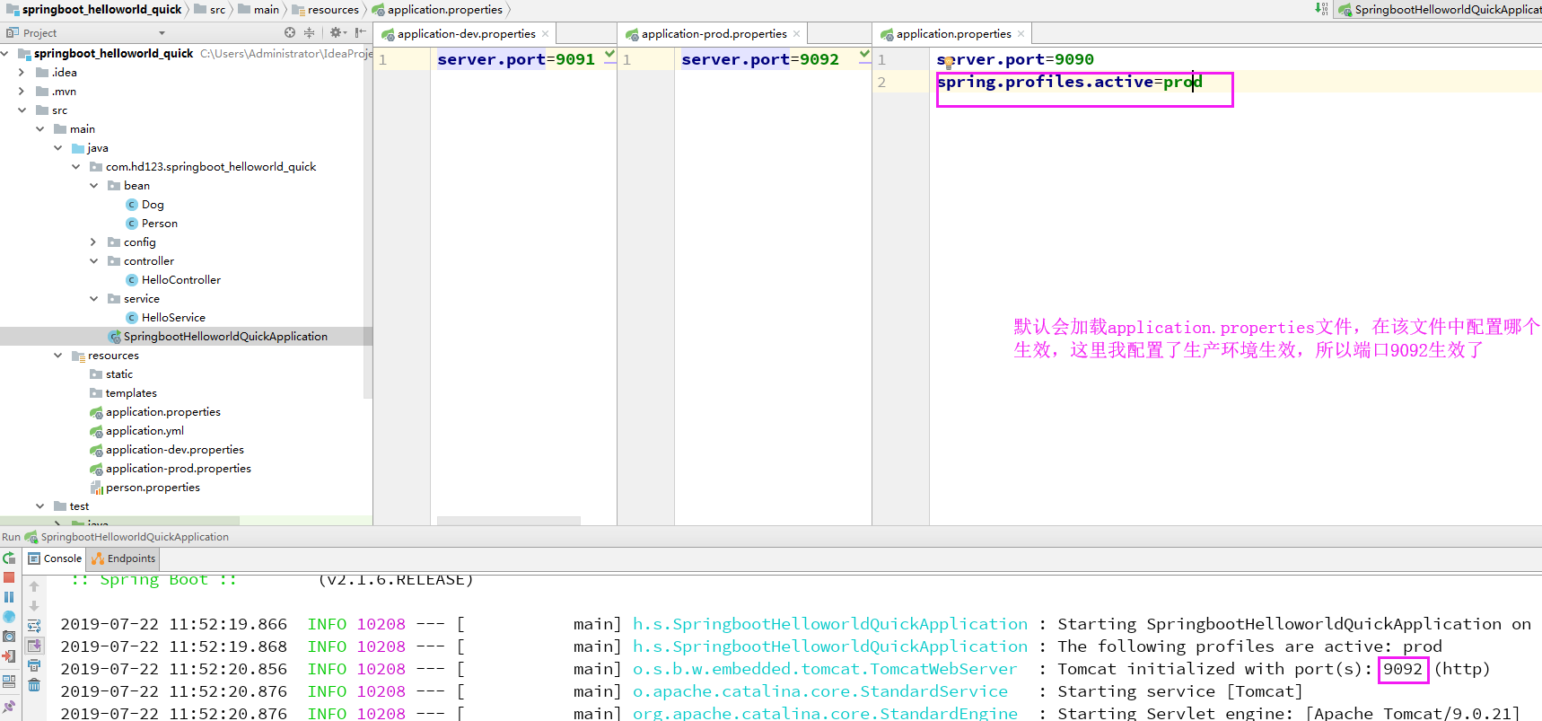

举例：yml方式
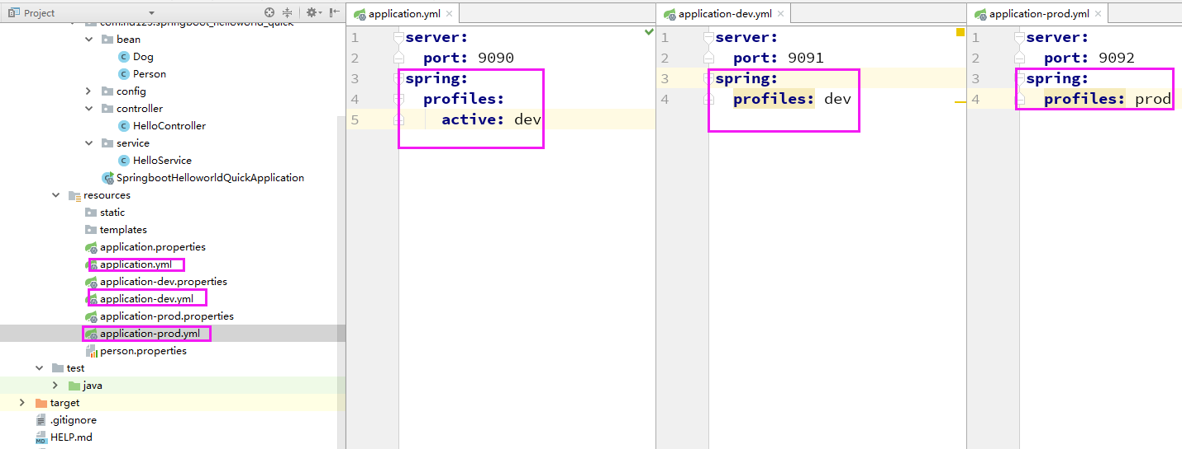

方式2，yml支持多文档块方式
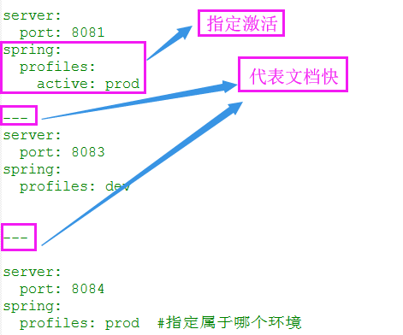

激活指定profile

3.1、在配置文件中指定 spring.profiles.active=dev

3.2、在属性设置文件中配置Program arguments
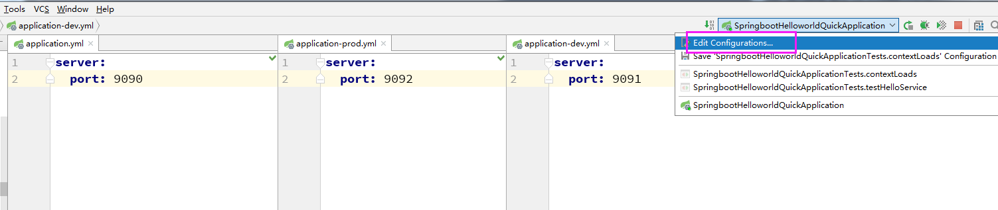
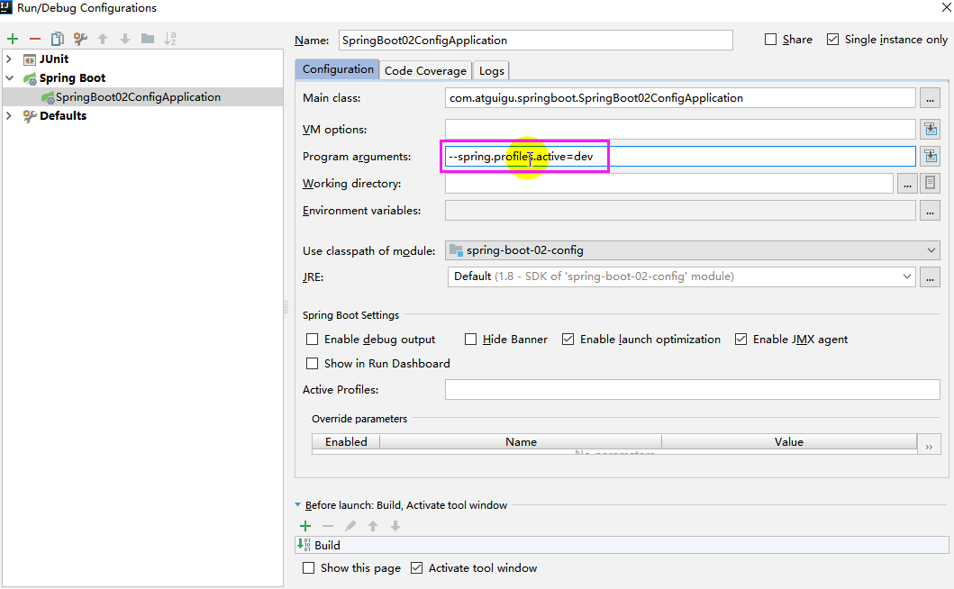
然后点击重新运行

3.3、命令行方式

java -jar spring-boot-02-config-0.0.1-SNAPSHOT.jar --spring.profiles.active=dev；

首先，生成jar包，然后运行jar包

3.4、虚拟机参数方式
-Dspring.profiles.active=dev
